Σχολικό Πρωτάθλημα Λυκείων Πέλλας

”Βλέπει” τελικό η ομάδα Volley

των κοριτσιών

του 3ου ΓΕΛ Γιαννιτσών

Συνεχίστηκαν την Δευτέρα 6 Μαρτίου2017 οι αγώνες του Πανελληνίου Πρωταθλήματος Λυκείων με τον ημιτελικό στην πετοσφαίριση κοριτσιών, με νικήτρια την ομάδα του 3ου ΓΕΛ Γιαννιτσών.
Μετά από έναν συναρπαστικό αγώνα κυριάρχησε του 1ου ΓΕΛ Γιαννιτσών με 2 – 1 και προκρίθηκε για πρώτη φορά στην ιστορία του στον τελικό του νομού.

( Αναδημοσίευση από το ηλεκτρονικό Block:

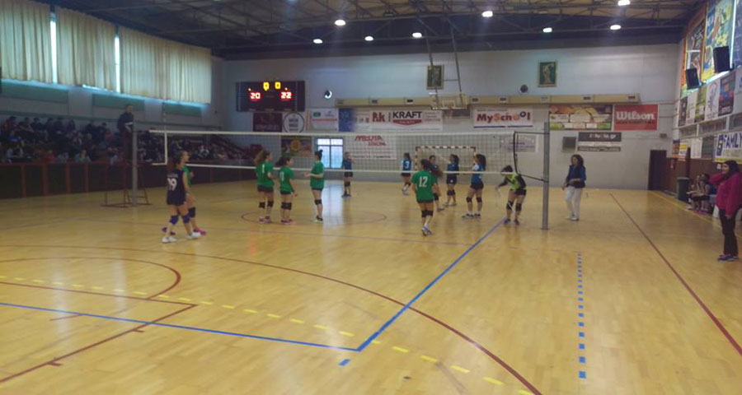

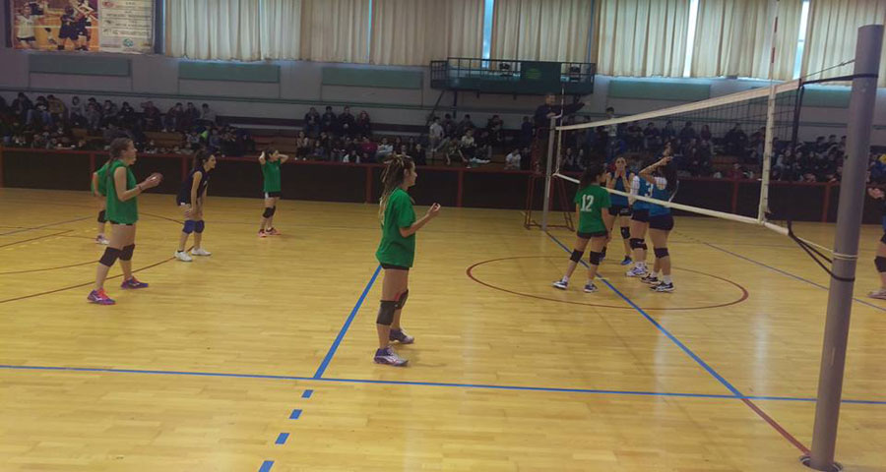

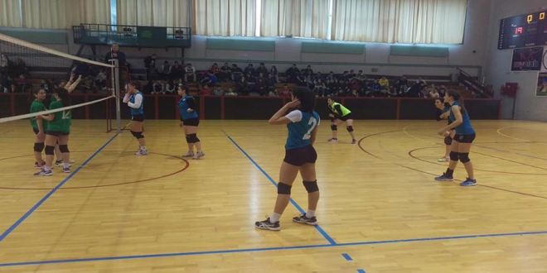

Ακολουθεί σχετικό Video ………… https://youtu.be/lLWCWPntT8U
( σχετικό Video του Γεώργιου Γρηγοριάδη, καθηγητή φυσικής αγωγής,
προπονητή Μέγα Αλέξανδρου Γιαννιτσών )

